Presseinformation

Liebherr-MCCtec GmbH erhält EcoVadis-Gold für Nachhaltigkeit

⸺

EcoVadis-Goldmedaille bringt Liebherr-MCCtec unter die besten 5 % aller Unternehmen weltweit

Award würdigt das langjährige Engagement von Liebherr im Bereich Verantwortung entsprechend seinen Grundwerten

Nachhaltige Wahl für Kunden

Nenzing (Österreich), Dezember 2021 – Die Liebherr-MCCtec freut sich bekanntgeben zu dürfen, dass diese vom unabhängigen Ratingunternehmen EcoVadis mit einer Goldmedaille ausgezeichnet wurde. EcoVadis ist der weltweit renommierteste Anbieter von Nachhaltigkeitsratings mit über 75.000 bewerteten Unternehmen. Die Liebherr-MCCtec ist Teil der Liebherr-Gruppe und die Spartenobergesellschaft für maritime Krane, Raupenkrane, Hydroseilbagger sowie Ramm- und Bohrgeräte für den Spezialtiefbau. Die Goldmedaille platziert die Liebherr-MCCtec unter den besten 5 % aller bewerteten Unternehmen und den besten 3 % der Unternehmen der Branche weltweit.

EcoVadis bewertet Nachhaltigkeit mithilfe von Indikatoren in vier Themenbereichen: Umwelt, Arbeits- und Menschenrechte, Ethik und nachhaltige Beschaffung. Nach den Silbermedaillen, die 2019 an Liebherr Container Cranes Ltd. in Irland und Liebherr-MCCtec Rostock GmbH in Deutschland verliehen wurden, stellt der Goldstatus eine bedeutende Verbesserung der Nachhaltigkeitsleistung dar. Mit dieser Auszeichnung wurde die kontinuierliche Weiterentwicklung sämtlicher Aktivitäten und der Bekenntnis zur verantwortungsvollen Unternehmensführung honoriert.

Im Gespräch über die Auszeichnung meint Tatjana Grissemann, Corporate-Responsibility-Managerin der Liebherr-MCCtec: „Der verantwortungsvolle Umgang mit der Umwelt war schon immer ein wichtiger Bestandteil der Liebherr-Philosophie. Wir sind seit vielen Jahrzehnten Teil unserer jeweiligen Ortschaften und haben uns immer um unsere lokale Umwelt gekümmert. Daran hat sich bis heute nichts geändert, aber als Teil der globalen Lieferkette haben wir inzwischen auch eine globale Verantwortung.“

Die nachhaltige Wahl für Kunden

Als international tätiges Unternehmen mit über 48.000 Mitarbeiterinnen und Mitarbeitern trägt die Liebherr-Gruppe gegenüber der Gesellschaft und der Umwelt eine große Verantwortung. Aus diesem Grund hat sich das Familienunternehmen klar zum Ziel gesetzt, das Thema Nachhaltigkeit in seinen Grundwerten zu verankern. Als Teil der Firmengruppe Liebherr ist auch die Verantwortung einer der Grundwerte:

„Wir wollen unserer Verantwortung gegenüber der Gesellschaft und der Umwelt zu jeder Zeit gerecht werden.“

Die Liebherr-MCCtec ist davon überzeugt, nur dann langfristig erfolgreich sein zu können, wenn dies im täglichen Handeln berücksichtigt wird. Der Schutz von Menschen und Umwelt hat bei allen Geschäftsaktivitäten eine besondere Bedeutung. Für die Produkte und deren Herstellung heißt dies, dass sie sicher, effizient und umweltverträglich sein müssen.

Alle elektrisch angetriebenen Portalkrane, eine batteriebetriebene Serie von Baumaschinen als Teil der Unplugged-Serie sowie Hafen- und Terminalkrane mit Hybrid- und Elektroantrieb geben den Kunden die Möglichkeit, sich für nachhaltige Produkte zu entscheiden. Regierungen, Gesellschaft und Konsumenten fordern mehr Verantwortungsbewusstsein von den Unternehmen. Dank dem Engagement von Liebherr im Bereich Nachhaltigkeit - nicht nur im Bereich Umwelt, sondern auch bei Menschenrechten, Beschaffung und Arbeit - können Kunden darauf vertrauen, dass Liebherr die nachhaltige Wahl ist.

**United Nations Global Compact**

Die Liebherr-MCCtec hat den United Nations Global Compact (UNGC) unterzeichnet. Der UN Global Compact verfolgt die Vision einer nachhaltigen Wirtschaft zum Nutzen aller Menschen, Gemeinschaften und Märkte, heute und in der Zukunft. Er dient als Aufruf für Unternehmen, ihre Strategien und Handlungen an zehn universellen Grundsätzen in den Bereichen Menschenrechte, Arbeitsnormen, Umwelt und Korruptionsbekämpfung sowie an den 17 Zielen für nachhaltige Entwicklung (Sustainable Development Goals, SDGs) auszurichten. Die SDGs bilden das Herzstück der „Agenda 2030 für nachhaltige Entwicklung“, die von allen Mitgliedsstaaten der Vereinten Nationen (UN) im Jahr 2015 verabschiedet wurde.

Die Zukunft

„Unser jüngster Erfolg ist nicht das Ende, sondern lediglich ein weiterer Schritt auf unserem Weg“, ergänzt Grissemann, „unser Bestreben ist es, uns weiter zu verbessern. Wir haben einen Weg in die Zukunft aufgezeigt und arbeiten daran, eine Kultur des verantwortungsvollen Umgangs mit Mensch und Umwelt auf allen Unternehmensebenen zu verankern – von den Mitarbeitenden bis zum Management. Wir haben unser Bekenntnis zur Nachhaltigkeit unter Berücksichtigung unserer langfristigen strategischen Ausrichtung aktualisiert und erweitert, einschließlich der Festlegung von Zielen und messbaren Kennzahlen in den Bereichen Emissionen, Energie und Mitarbeitergesundheit. Darüber hinaus freuen wir uns darauf, als Teil der Firmengruppe Liebherr an einem gruppenweiten Nachhaltigkeitsbericht mitzuwirken - ein weiterer Beitrag für mehr Transparenz in unseren Lieferketten und die Zukunft unseres Planeten.“

<https://www.liebherr.com/de/deu/produkte/baumaschinen/spezialtiefbau/corporate-responsibility/ecovadis.html>

Über die Firmengruppe Liebherr

Die Firmengruppe Liebherr ist ein familiengeführtes Technologieunternehmen mit breit diversifiziertem Produktprogramm. Das Unternehmen zählt zu den größten Baumaschinenherstellern der Welt, bietet aber auch auf vielen anderen Gebieten hochwertige, nutzenorientierte Produkte und Dienstleistungen an. Die Firmengruppe umfasst heute über 140 Gesellschaften auf allen Kontinenten, beschäftigt rund 48.000 Mitarbeiterinnen und Mitarbeiter und erwirtschaftete in 2020 einen konsolidierten Gesamtumsatz von über 10,3 Milliarden Euro. Seit seiner Gründung im Jahr 1949 im süddeutschen Kirchdorf an der Iller verfolgt Liebherr das Ziel, seine Kunden mit anspruchsvollen Lösungen zu überzeugen und zum technologischen Fortschritt beizutragen.

Bilder

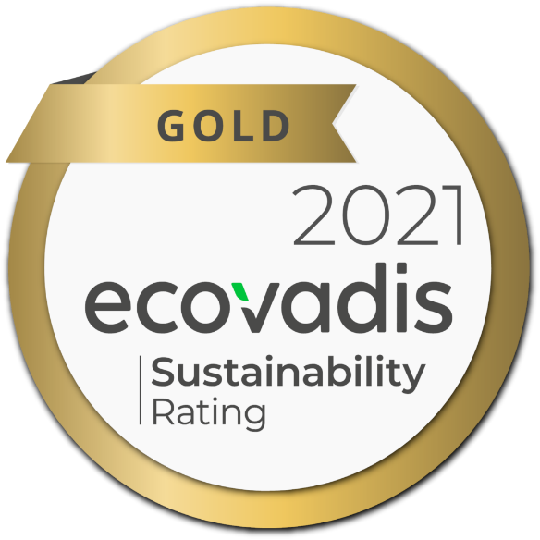

liebherr-gold-ecoVadis.png  
EcoVadis-Gold für Nachhaltigkeit.

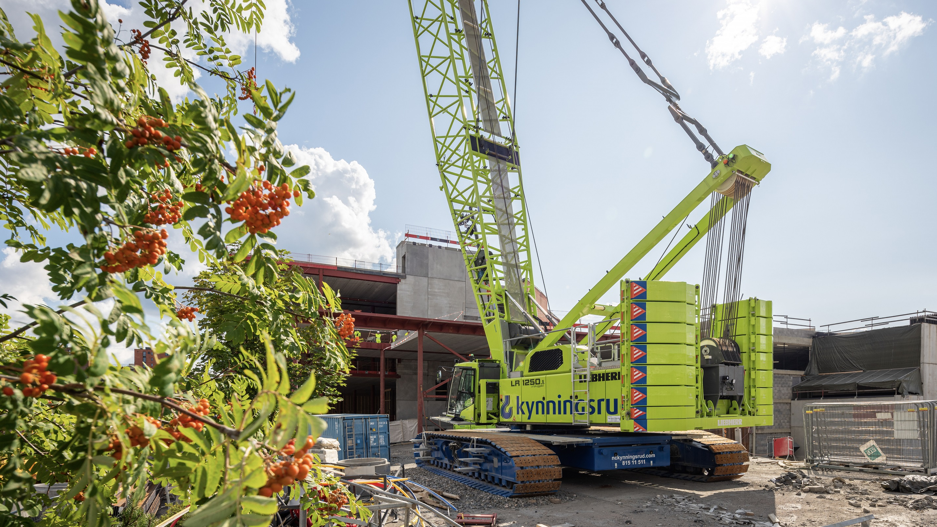

liebherr-lr1250unplugged.jpg  
Die grüne Alternative: der erste batteriebetriebene Raupenkran.

Kontakt

Gregor Grießer  
Strategisches Marketing und Kommunikation  
E-Mail: [gregor.griesser@liebherr.com](mailto:gregor.griesser@liebherr.com)

Wolfgang Pfister  
Leiter Strategisches Marketing & Kommunikation  
Tel.: +43 50809 41444  
E-Mail: [wolfgang.pfister@liebherr.com](mailto:wolfgang.pfister@liebherr.com)

Veröffentlicht von

Liebherr-MCCtec GmbH  
Nenzing / Österreich  
[www.liebherr.com](http://www.liebherr.com)